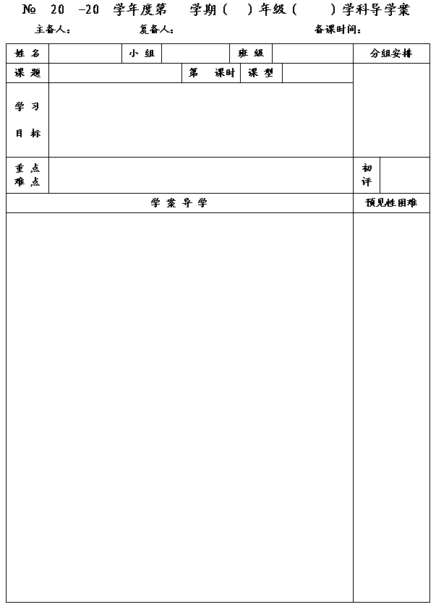
1
14
15
二
八
数学
李小婷
杨道亮
2014.12.15
7.1 普查与抽样调查
1
新 授
1.经历调查、收集数据的过程，知道统计调查有普查和抽样调查两种方式.
2.了解普查、抽样调查、总体、个体、样本、样本容量等概念.
3.了解普查和抽样调查的应用，知道普查与抽样调查的区别，感受抽样的必要性.
4.能够选择合适的调查方式，解决有关问题，进一步发展统计意识.
普查、抽样调查、总体、个体、样本、样本容量等概念.
选择合适的调查方式，解决有关问题.
一、问题情境
数据可以帮助我们了解周围的世界，从而做出正确的判断和合理的决策.调查是收集数据的一种重要方法,请预习课本P6-7内容,完成下列问题:
1.为一特定目的而对所有考察对象所作的全面调查叫做 .
2.为一特定目的而对部分考察对象所作的调查叫做 ,
3.我们将所考察的对象的 叫做总体，
把组成总体的 叫做个体，
从总体中所抽取的 叫做总体的一个样本，
样本中 叫做样本的容量.
4.在下列调查中，分别采用哪种调查方法.
⑴我国每五年对全国1％的人口进行一次调查.
⑵为了解周岗中学同学的视力情况，对全校同学进行视力检测.
⑶调查一批炮弹的杀伤半径.

二、合作、交流、展示
1.某省有7万名学生参加初中毕业考试，要想了解这7万名学生的数学成绩，从中抽取了1000名学生的数学成绩进行统计分析，这个问题中
总体是
样本是
个体是
样本容量是
2.下列各项调查，是普查还是抽样调查？如果是抽样调查，请指出总体、个体、样本和样本容量．

★总体是所考察对象的全体，不单单指总数量.

★样本是总体的一部分,不具有惟一性.

1

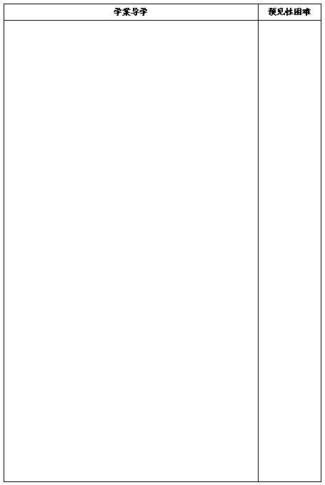
⑴调查我们七⑴班每位同学的穿鞋尺码．

⑵从一批洗衣机中抽取5台,调查这批洗衣机的使用寿命．

3.抽样调查要注意什么？
4.请指出下列调查的样本是否合理:
⑴调查一个班级中学号为偶数的学生,以了解学生们对任课教师的评价.
⑵在互联网上调查中学生的业余时间娱乐的主要方式.
⑶向中学生调查我国青年的健康状况.
⑷在眼镜店里调查中学生的视力情况.

三、课堂小结
通过本节课的学习,你掌握哪些新的知识, 与小组同学交流.

四、达标测试
1.下列调查中，采用了“抽样调查”方式的是（ ）
A.为了了解某次考试试卷的质量，对全班所有学生的试卷进行分析
B.调查某一品牌5万袋包装鲜奶是否符合卫生标准
C.调查我国所有城市中哪些是第一批沿海开放城市
D.了解全班学生100米短跑的成绩
2.下列调查方式中，采用了“普查”方式的是（ ）
A.调查某品牌电视机的市场占有B.调查某电视连续剧在全国的收视率
C.调查七年级一班的男女同学的比例 D.调查某型号炮弹的射程
3.为了了解某产品促销广告中所称中奖率的真实性，某人买了100件该商品，调查其中奖率，在这个调查中，总体是（ ）
A.某产品 B.某人买的100件商品
C.某产品促销广告中所称的中奖率 D.100件商品的中奖率
4.下列调查的样本具有代表性的是 （ ）
A.利用当地的七月份的日平均最高气温值估计当地全年的日最高气温
B.在农村调查市民的平均寿命
C.利用一块实验水稻田的产量估计水稻的实际产量
D.为了了解一批洗衣粉的质量情况，从仓库中任意抽取100袋进行检验

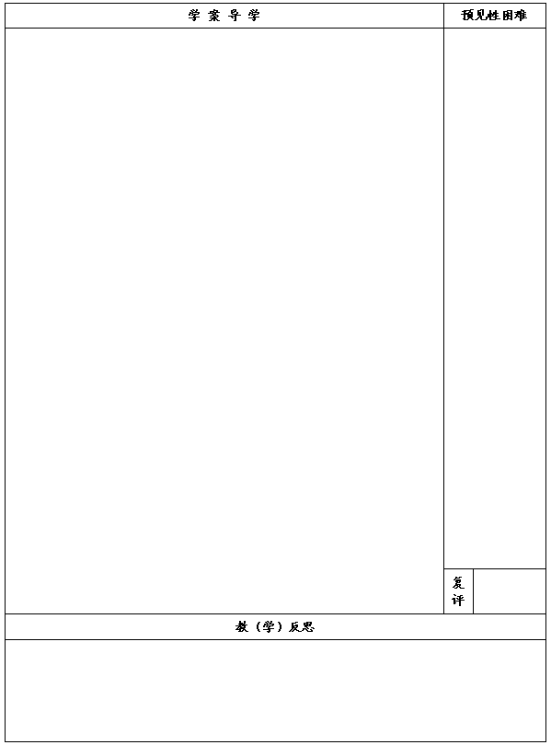

5.为了检查某鞋厂生产的一批皮鞋的质量，从中抽取了50双作质量检查，在此问题中数目50是（ ）
A.样本 B.样本容量 C.总体 D.个体
4.要想了解10万名考生的数学成绩，从中抽取了2000名考生的数学成绩进行统计分析，以下说法正确的是（ ）
A.这2000名考生是总体的一个样本 B.每位考生的数学成绩是个体
C.10万名考生是个体 D.2000名考生是样本的容量
5.关于抽样调查，下列说法不正确的是（ ）
A.调查的数据应该是真实、可靠的
B.取样本数据中间的一个数据就可以得出样本需要的数据
C.样本抽取时，被调查的对象应是随意抽取的
D.抽样时要注意样本的代表性和广泛性
6.每天你是如何醒来的？某校有4000名学生，从不同班级不同层次抽取了400名学生进行调查，下表是这400名学生早晨起床方式的统计表：
起床方式人数别人叫醒172闹钟88自己醒来64其它76回答下列问题：
⑴该问题中总体是 ;
⑵样本是 ;样本的容量是 ;
⑶个体是 ;
⑷估计全校学生中自己醒来的人数为 人.
7.有一则广告称“有80%的人使用本公司的产品”你听了这则广告后有何想法？

